软件开发计划书

项目名称： 账单记录APP

专业班级： 软件工程1802

小组成员：徐任、牟灵成、莫丁阳

指导教师： 杨枨老师

二零二零年十月三十日

说明：

1.《软件开发计划》(SDP)描述开发者实施软件开发工作的计划，本文档中“软件开发”一词涵盖了新开发、修改、重用、再工程、维护和由软件产品引起的其他所有的活动。

2.SDP是向需求方提供了解和监督软件开发过程、所使用的方法、每项活动的途径、项目的安排、组织及资源的一种手段。

3.本计划的某些部分可视实际需要单独编制成册，例如，软件配置管理计划、软件质量保证计划和文档编制计划等。

**版本记录**

|  |  |  |  |  |
| --- | --- | --- | --- | --- |
| 编号 | 修订日期 | 版本/状态 | 修订人 | 备注 |
| 01 | 2020.11.03 | 1.0 | 徐任 | 正式版 |
| 02 | 2020.11.10 | 1.1 | 徐任 | 可行性分析阶段更新 |
| 03 | 2020.11.19 | 1.2 | 徐任 | 需求分析阶段更新 |
| 04 | 2020.11.25 | 1.3 | 徐任 | 总体设计阶段更新 |

目录

软件开发计划书 1

目录 2

1.引言 3

1.1标识 3

1.2系统概述 3

1.3定义 3

1.4参考资料 3

2.项目概述 4

2.1工作内容 4

2.2主要参与人员 4

2.3产品及成果 4

2.4验收标准 6

2.5完成项目的最迟期限 6

2.6本计划的审批者与批准者 6

3.实施总计划 6

3.1工作任务的分析 6

3.2接口人员 8

3.3进度 9

3.4预算 9

3.5关键问题 11

3.6风险管理 11

4.支持条件 12

4.1计算机系统支持 12

5.专题计划要点 12

# 1.引言

## 1.1标识

|  |  |  |
| --- | --- | --- |
| 文件状态：  [ ] 草稿  [ ] 正式发布  [√] 正在修改 | 文件标识： | SE2020-G14-项目计划书 |
| 当前版本： | 1.3 |
| 作者： | 徐任、牟灵成、莫丁阳 |
| 完成日期： | 2020-11-25 |

## 1.2系统概述

随着支付手段、信息查阅以及购物方式的日趋多样化，人们在琳琅满目的商品世界中对于自己的开支消费未能有着很好的整体把握，根据各大应用商店记账APP的下载安装量来看，人们对于通过记账管理消费的重视程度并不高。究其原因，可能在于记录账单需要花费时间，而如今快节奏的生活使得人们不愿分配碎片时间在记账上。市场上已有的记账APP，也存在广告多、收费功能等劝退问题。本应用旨在提供简洁、方便的记账服务，为记账爱好者提供便利。

## 1.3定义

Mysql：Mysql是一种关系数据库管理系统，关系数据库将数据保存在不同表中，增加了速度提高了灵活性。

Dart：Dart是一种针对 web 和移动设备开发进行了优化的编程语言。

## 1.4参考资料

1.Dart编程语言中文网：<https://www.dartcn.com/>

2.项目计划书模板（GB/T8567-1988）

3.《软件工程导论》 瀑布模型 p.15-16

4.《软件工程导论》 Gantt图 p.314-315

5.《软件工程：首页及课程介绍》 课程计划 p.18

# 2.项目概述

## 2.1工作内容

文档编写、可行性分析、需求分析、总体设计、详细设计、系统开发、系统测试、项目评审

## 2.2主要参与人员

|  |  |  |  |
| --- | --- | --- | --- |
| 姓名 | 学号 | 专业班级 | 职位 |
| 徐任 | 31801346 | 软件工程1802 | 项目经理、财务总管 |
| 牟灵成 | 31801348 | 软件工程1802 | 项目成员、技术总管 |
| 莫丁阳 | 31801336 | 软件工程1802 | 项目成员、架构师 |

## 2.3产品及成果

#### 2.3.1程序

本产品最终移交用户的程序名称为“制账”，程序模块示意图如下：

|  |  |  |  |  |
| --- | --- | --- | --- | --- |
| **类别** | **模块名称** | **主要功能** | **功能描述** | **备注** |
| 客户端（Android&IOS） | 用户体系 | 注册登录 | 引导页 |  |
| 注册、登录、注销 |  |
| 个人信息 | 填写、修改用户基本个人信息 | 昵称、性别、年龄、城市 |
| 系统设置 | 常见系统设置 | 清除缓存、意见反馈、关于我们 |
| 账号管理 | 账号、密码管理 |  |
| 记账体系 | 记账管理 | 账本管理 | 主账本 |
| 预算管理 |  |
| 账单展示 | 账单明细 | 以月为单位展示 |
| 图表 | 周、月、年、支出、收入 |
| 记录账单 | 记账 | 手动记账、截图记账(日期识别、类别识别) |

#### 2.3.2文件

|  |  |
| --- | --- |
| 序号 | 文件名称 |
| 1 | 项目计划文档 |
| 2 | 可行性分析报告文档 |
| 3 | 需求报告文档 |
| 4 | 总体设计报告文档 |
| 5 | 详细设计报告文档 |
| 6 | 系统测试报告文档 |
| 7 | 项目总结报告文档 |

#### 2.3.3服务

应用设置引导页引导游客注册和用户登录，在登录状态下，用户可以使用账单记录、账单展示、个人信息修改、账号密码管理等功能。



#### 2.3.4非移交产品

项目介绍：对本项目的介绍，包括课题选择、项目简介等信息，以word形式上交。

项目计划书：对本项目开发的计划安排，包括引言、项目概述、实施总计划等信息，以word形式上交。

可行性分析报告：对本项目所需技术、功能等进行可行性分析，结果制作成报告，以word形式上交。

需求报告：对本项目进行需求分析，结果制作成报告，以word形式上交。

总体设计报告：对本项目总体设计进行分析，结果制作成报告，以word形式上交。

详细设计报告：对本项目详细设计进行分析，结果制作成报告，以word形式上交。

系统测试报告：对本项目系统进行测试，结果制作成报告，以word形式上交。

项目总结报告：对本项目进行总结，结果制作成报告，以word形式上交。

代码清单：将本项目所有有关代码整理上交。

## 2.4验收标准

系统完成后，征求用户使用后意见，适当进行修改并通过测试，确保系统功能完整后可验收。

## 2.5完成项目的最迟期限

二零二一年一月七日

## 2.6本计划的审批者与批准者

杨枨老师

# 3.实施总计划

## 3.1工作任务的分析

|  |  |  |
| --- | --- | --- |
| 任务 | 工期 | 负责人 |
| **课题选择** | 16 个工作日 | 徐任 |
| 确定选题 | 2 个工作日 | 牟灵成 |
| **项目介绍初稿** | 3 个工作日 | 徐任 |
| 小组会议 | 1 个工作日 | 徐任 |
| 项目介绍word初版 | 1 个工作日 | 莫丁阳 |
| 小组会议 | 1 个工作日 | 徐任 |
| 项目介绍初版修订 | 1 个工作日 | 牟灵成 |
| 项目介绍PPT制作 | 1 个工作日 | 莫丁阳 |
| **项目介绍修改** | 2 个工作日 | 徐任 |
| 小组会议 | 1 个工作日 | 徐任 |
| 项目介绍word修改 | 1 个工作日 | 牟灵成 |
| **项目介绍终稿** | 5 个工作日 | 徐任 |
| 小组会议 | 1 个工作日 | 徐任 |
| 项目介绍word终稿 | 2 个工作日 | 牟灵成 |
| 小组会议 | 1 个工作日 | 徐任 |
| 项目介绍PPT终稿 | 2 个工作日 | 莫丁阳 |
| 课题选择完成 | 0 个工作日 | 徐任 |
| **项目计划** | 10 个工作日 | 徐任 |
| **项目计划及PPT制作** | 5 个工作日 | 徐任 |
| 小组会议 | 1 个工作日 | 徐任 |
| 项目计划word初稿 | 2 个工作日 | 徐任 |
| 小组会议 | 1 个工作日 | 徐任 |
| 项目计划初版修订 | 1 个工作日 | 牟灵成 |
| 项目计划PPT制作 | 2 个工作日 | 牟灵成 |
| **项目计划修订** | 5 个工作日 | 徐任 |
| 小组会议 | 1 个工作日 | 徐任 |
| 项目计划修订 | 2 个工作日 | 莫丁阳 |
| 小组会议 | 1 个工作日 | 徐任 |
| 项目计划PPT修订 | 2 个工作日 | 莫丁阳 |
| 项目计划完成 | 0 个工作日 | 徐任 |
| **可行性分析** | 5 个工作日 | 徐任 |
| **可行性分析** | 4 个工作日 | 徐任 |
| 小组会议 | 1 个工作日 | 徐任 |
| 可行性分析 | 2 个工作日 | 莫丁阳 |
| 小组会议 | 1 个工作日 | 徐任 |
| 可行性分析修改 | 1 个工作日 | 莫丁阳 |
| 可行性分析PPT制作 | 2 个工作日 | 牟灵成 |
| 可行性分析完成 | 0 个工作日 | 徐任 |
| **需求说明** | 10 个工作日 | 徐任 |
| **需求说明初稿** | 5 个工作日 | 徐任 |
| 原型设计 | 4个工作日 | 徐任 |
| 小组会议 | 1 个工作日 | 徐任 |
| 需求说明初稿 | 2 个工作日 | 牟灵成 |
| 小组会议 | 1 个工作日 | 徐任 |
| 需求说明初稿修改 | 1 个工作日 | 牟灵成 |
| 需求说明PPT | 2 个工作日 | 莫丁阳 |
| **需求说明修订** | 5 个工作日 | 徐任 |
| 访谈 | 1个工作日 | 徐任 |
| 小组会议 | 1 个工作日 | 徐任 |
| 需求说明修订 | 2 个工作日 | 莫丁阳 |
| 小组会议 | 1 个工作日 | 徐任 |
| 需求说明PPT | 2 个工作日 | 莫丁阳 |
| 需求说明完成 | 0 个工作日 | 徐任 |
| **设计报告** | 16 个工作日 | 徐任 |
| 总体设计报告 | 5 个工作日 | 徐任 |
| 小组会议 | 1 个工作日 | 徐任 |
| 总体设计报告初稿 | 2 个工作日 | 莫丁阳 |
| 小组会议 | 1 个工作日 | 徐任 |
| 总体设计报告初稿修订 | 1 个工作日 | 莫丁阳 |
| 总体设计报告PPT制作 | 2 个工作日 | 牟灵成 |
| **详细设计报告** | 5 个工作日 | 徐任 |
| 小组会议 | 1 个工作日 | 徐任 |
| 详细设计报告初稿 | 2 个工作日 | 莫丁阳 |
| 小组会议 | 1 个工作日 | 徐任 |
| 详细设计报告初稿修订 | 1 个工作日 | 莫丁阳 |
| 详细设计报告PPT制作 | 2 个工作日 | 牟灵成 |
| **总体报告及详细报告修订** | 5 个工作日 | 徐任 |
| 小组会议 | 1 个工作日 | 徐任 |
| 总体报告及详细报告修订 | 2 个工作日 | 牟灵成 |
| 小组会议 | 1 个工作日 | 徐任 |
| 总体报告及详细报告PPT修订 | 2 个工作日 | 莫丁阳 |
| 设计报告完成 | 0 个工作日 | 徐任 |
| **软件实现及测试** | 69 个工作日 | 徐任 |
| 代码学习 | 33 个工作日 | 牟灵成 |
| 代码编写及测试样例 | 26 个工作日 | 牟灵成 |
| **系统测试报告** | 5 个工作日 | 徐任 |
| 小组会议 | 1 个工作日 | 徐任 |
| 详细设计报告初稿 | 2 个工作日 | 莫丁阳 |
| 小组会议 | 1 个工作日 | 徐任 |
| 详细设计报告初稿修订 | 1 个工作日 | 莫丁阳 |
| 详细设计报告PPT制作 | 2 个工作日 | 牟灵成 |
| **测试报告修订** | 5 个工作日 | 徐任 |
| 小组会议 | 1 个工作日 | 徐任 |
| 总体报告及详细报告修订 | 2 个工作日 | 莫丁阳 |
| 小组会议 | 1 个工作日 | 徐任 |
| 总体报告及详细报告PPT修订 | 2 个工作日 | 牟灵成 |
| 软件实现及测试完成 | 0 个工作日 | 徐任 |
| **项目总结** | 6 个工作日 | 徐任 |
| **项目总结** | 5 个工作日 | 徐任 |
| 小组会议 | 1 个工作日 | 徐任 |
| 详细设计报告初稿 | 2 个工作日 | 莫丁阳 |
| 小组会议 | 1 个工作日 | 徐任 |
| 详细设计报告初稿修订 | 1 个工作日 | 莫丁阳 |
| 详细设计报告PPT制作 | 2 个工作日 | 牟灵成 |
| 课程作业评审 | 0 个工作日 | 徐任 |

## 3.2接口人员

a.负责本项目同用户的接口人员：徐任

b.负责本项目同本单位各管理机构的接口人员：牟灵成

c.负责本项目同份合同负责单位的接口人员：莫丁阳

## 3.3进度

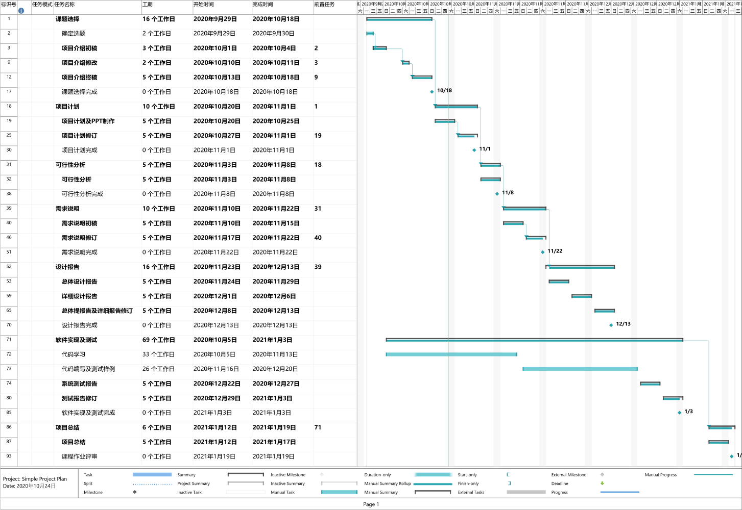

## 3.4预算

课题选择预算：

|  |  |  |  |  |  |
| --- | --- | --- | --- | --- | --- |
| 项目名称 | 单价（元） | 数量 | 单位 | 小计 | 备注 |
| 团队建设 | 150 | 1 | 个 | 150 | 团队建设过程花销 |
| 人力成本 | 980.32 | 3 | 人 | 2940.96 | 每日四小时，根据私营单位开发人员时薪计算所得 |
| 总计 | 3090.96元 | | | | |
| 实际花费 | 150元 | | | | |

项目计划预算：

|  |  |  |  |  |  |
| --- | --- | --- | --- | --- | --- |
| 项目名称 | 单价（元） | 数量 | 单位 | 小计 | 备注 |
| 团队建设 | 150 | 1 | 个 | 150 | 团队建设过程花销 |
| 人力成本 | 612.7 | 3 | 人 | 1838.1 | 每日四小时，根据私营单位开发人员时薪计算所得 |
| 总计 | 1988.1元 | | | | |
| 实际花费 | 150元 | | | | |

可行性分析预算：

|  |  |  |  |  |  |
| --- | --- | --- | --- | --- | --- |
| 项目名称 | 单价（元） | 数量 | 单位 | 小计 | 备注 |
| 团队建设 | 150 | 1 | 个 | 150 | 团队建设过程花销 |
| 人力成本 | 306.35 | 3 | 人 | 919.05 | 每日四小时，根据私营单位开发人员时薪计算所得 |
| 总计 | 1069.05元 | | | | |
| 实际花费 | 150元 | | | | |

需求说明预算：

|  |  |  |  |  |  |
| --- | --- | --- | --- | --- | --- |
| 项目名称 | 单价（元） | 数量 | 单位 | 小计 | 备注 |
| 团队建设 | 0 | 1 | 个 | 0 | 团队建设过程花销 |
| 人力成本 | 612．7 | 3 | 人 | 1838.1 | 每日四小时，根据私营单位开发人员时薪计算所得 |
| 总计 | 1838.1元 | | | | |
| 实际花费 | 0元 | | | | |

设计报告预算：

|  |  |  |  |  |  |
| --- | --- | --- | --- | --- | --- |
| 项目名称 | 单价（元） | 数量 | 单位 | 小计 | 备注 |
| 团队建设 | 150 | 1 | 个 | 150 | 团队建设过程花销 |
| 人力成本 | 980.32 | 3 | 人 | 2940.96 | 每日四小时，根据私营单位开发人员时薪计算所得 |
| 总计 | 3090.96元 | | | | |
| 实际花费 | 150元 | | | | |

项目总结预算：

|  |  |  |  |  |  |
| --- | --- | --- | --- | --- | --- |
| 项目名称 | 单价（元） | 数量 | 单位 | 小计 | 备注 |
| 团队建设 | 150 | 1 | 个 | 150 | 团队建设过程花销 |
| 人力成本 | 367.62 | 3 | 人 | 1102.86 | 每日四小时，根据私营单位开发人员时薪计算所得 |
| 总计 | 1252.86元 | | | | |
| 实际花费 | 150元 | | | | |

总预算：

|  |  |  |  |  |  |
| --- | --- | --- | --- | --- | --- |
| 项目名称 | 单价（元） | 数量 | 单位 | 小计 | 备注 |
| 阿里云服务器 | 114 | 1 | 个 | 114 | 系统使用服务器（学生版） |
| 团队资金 | 300 | 1 | 个 | 300 | 团队物资购买（如会议物资、学习资源等） |
| 开发用电脑 | 6000 | 3 | 台 | 18000 | 人手一台 |
| 人力成本 | 21076.88 | 3 | 人 | 63230.64 | 每周六个工作日，每日四小时，根据私营单位开发人员时薪计算所得 |
| 总计 | 81644.64元 | | | | |
| 实际花费 | 414元 | | | | |

## 3.5关键问题

关键路径：小组成立→课题选择→可行性分析→项目计划制订→需求获取与分析→项目计划完善→总体设计→详细设计→系统测试→项目总结

本项目的核心开发内容是记账功能的实现和账单的展示，主要面临的问题在于截图记账功能的实现以及统计账单数据的实现。

## 3.6风险管理

|  |  |
| --- | --- |
| **可预见风险** | **应对策略** |
| 项目无法及时完工 | 寻找杨老师商讨解决办法 |
| 实际花费超出预算 | 依照“多补少退”原则由项目全体成员平摊多出的费用 |
| 项目成员笔记本出现故障，无法继续进行开发 | 首先上网自行尝试修复，若失败则交给电脑维修店进行维修，期间必须跟随项目其他成员完成工作 |
| 无法满足用户的需求 | 向用户反应情况 |

# 4.支持条件

## 4.1计算机系统支持

服务器：1核2G 峰值宽带5M SSD云盘40GB 流量包1000G

操作系统：windows10

开发环境：Android Studio4.1

数据库：Mysql5.7

# 5.专题计划要点

开发人员学习计划

|  |  |  |
| --- | --- | --- |
| 姓名 | 学习内容 | 备注 |
| 徐任 | Axure原型图绘制、Flutter开发 |  |
| 莫丁阳 | Flutter开发、spring boot框架搭建 |  |
| 牟灵成 | Flutter开发、通用文字识别接口调用 |  |